## Bakkerij

## Food & Styling

## Deeg soorten

Kennis voor de praktijk

**Deeg**

Deeg is het ongebakken basisproduct voor diverse broden, cake en gebak. Het **basis ingrediënt van deeg is meel**, dit wordt aangevuld met

* + Hulpmiddelen:
    - * gist,
      * bakpoeder,
      * ei,
  + Vloeistoffen:
    - * melk,
      * water,
      * bier,
  + Smaakstoffen:
    - * suiker,
      * vanille
      * zout,
      * kruiden

Deeg is meestal kneedbaar, maar altijd dik van massa, vloeibare

degen heten beslag. Deeg moet geroerd of gekneed worden om de

ingrediënten te mengen en een luchtige structuur van het gebak te

verzekeren. Het mengen van stevig deeg doe je met een hand en

hierna kneed je met twee handen.

**Welke soorten deeg zijn er?**

Er **6 soorten** deeg die als basis voor gebak kunnen dienen:

* Zanddeeg, zetdeeg of boterdeeg;
* Cakebeslag;
* Bladerdeeg/ korstdeeg;
* Brooddeeg;
* Filodeeg;
* Biscuitdeeg

**Zanddeeg, zetdeeg of boterdeeg**

[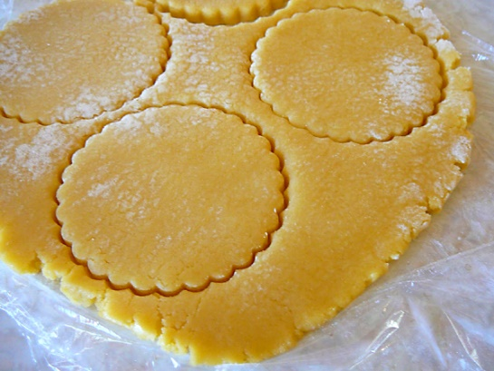](http://www.google.nl/url?sa=i&rct=j&q=&esrc=s&source=images&cd=&cad=rja&uact=8&ved=0ahUKEwiWv_7Wt8rNAhVFORQKHfXTA1UQjRwIBw&url=http://www.zelfmaakrecepten.nl/taartbodems/&bvm=bv.125596728,d.d24&psig=AFQjCNHFT8cWyiAUZxF6PWWDpS4KQxCQ0w&ust=1467193413051316)Zanddeeg is een deeg dat wordt gebruikt bij de bereiding van taarten en koekjes. Het heeft een kruimelige structuur en breekt makkelijk.

Zanddeeg bestaat uit:

* Bloem,
* Boter (of margarine)
* Eieren
* Smaakstoffen (suiker of basterdsuiker, kruiden of vanille)

Het heeft geen vaste verhoudingen wel een vaste volgorde. De boter moet hard en ijskoud zijn. Bij de bereiding wordt de boter eerst mals gemaakt samen met de suiker. Dit doe je met een hand zo kort en snel mogelijk. Vervolgens worden de eieren één voor één onder gemengd en daarna wordt er bloem onder verkruimeld. Het deeg wordt met de bolle hand platgeslagen en vervolgens in de koelkast gelegd om op te stijven. Het deeg moet minstens een uur rusten in de koelkast. Hierna is het beter te verwerken.

**De handigste verhouding is**

**1, 2, 3;**

* 100 g suiker
* 200 g boter
* 300 g bloem

**Cakebeslag**

[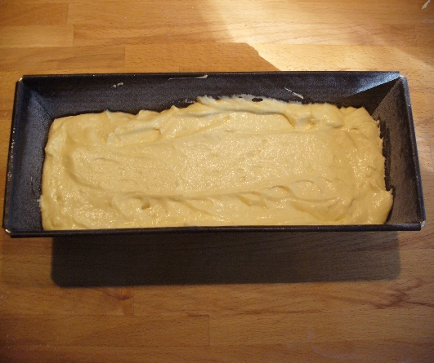](http://www.google.nl/url?sa=i&rct=j&q=&esrc=s&source=images&cd=&cad=rja&uact=8&ved=0ahUKEwjH7uX0t8rNAhXKuhQKHdTEDy4QjRwIBw&url=http://www.ohmyfoodness.nl/omf-kookt/snacks-omf-eet/basisrecept-cake&bvm=bv.125596728,d.d24&psig=AFQjCNHAP7KRMQUR2yW8lj79ldSZM7j-6g&ust=1467193510456826)Cakebeslag is een semi-vloeibaar deeg en dit wordt gebruikt voor het bakken van cakes. Het geeft een zacht en luchtig gebak.

Cakebeslag bestaat uit gelijke delen **per ei:**

* Suiker 50 gram
* Meel/ bloem 50 gram (zelfrijzend bakmeel),
* Boter 50 gram (margarine)
* Smaakstoffen (zout, vanille, kruiden.)

Wanneer je bloem gebruikt kan je bakpoeder extra toevoegen. Zelfrijzend bakmeel is meel waar bakpoeder is toegevoegd.

Bij de bereiding van cake is het belangrijk zoveel mogelijk lucht in het beslag te kloppen (minimaal 2 minuten). In de eerste fase worden boter, suiker en smaakmakers geklopt, hierna worden de eieren onder voortdurend **kloppen** toegevoegd en het meel wordt in de laatste fase gezeefd onder het deeg **geschept** om de lucht zoveel mogelijk in het deeg te houden. Cakebeslag bak je op 150 graden Celsius.

**Bladerdeeg of korstdeeg**

Bladerdeeg of korstdeeg is een product dat bestaat uit dunne lapjes deeg, bladeren genoemd. Bladerdeeg is een zogenaamd "getoerd deeg". Dit wil zeggen dat het gemaakt is door telkens een laag vet op een laag deeg aan te brengen, uit te rollen en het vervolgens te vouwen en dit herhalen om het hierna te laten rusten. Dit wordt in bakkerstaal dan ook "toeren" genoemd. Dit doe je minimaal 3x toeren.

Tijdens het bakproces smelten de laagjes vetstof in het deeg. Het water uit de vetstof verdampt en veroorzaakt luchtophopingen tussen de deeglagen. De deeglagen verharden tegelijkertijd en behouden zo hun ‘opgeblazen’ vorm. Dit geeft gebakken bladerdeeg zijn luchtig karakter. Het aantal laagjes geeft de kwaliteit aan. Bladerdeeg **krimpt** tijdens het bakproces.

Gebakken bladerdeeg is **broos** (schilfert gemakkelijk). Het is kant-en-klaar te koop in de supermarkt. Een voorbeeld is: appelflappen. Behalve zoet gebak is er ook hartig bladerdeeg voor hartige hapjes. In gerezen bladerdeeg is gist verwerkt, voor het maken van croissants.

[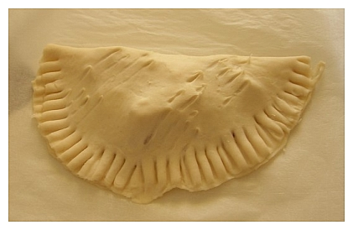](http://www.google.nl/url?sa=i&rct=j&q=&esrc=s&source=images&cd=&cad=rja&uact=8&ved=0ahUKEwj7oYiOuMrNAhWDVhQKHUVQBvMQjRwIBw&url=http://www.culinette.nl/roquefort-in-bladerdeeg/&bvm=bv.125596728,d.d24&psig=AFQjCNGUSSjOUoNa6o4HWulb0Im2fQbGqA&ust=1467193564092922)Pie-deeg is een Engelse variant van bladerdeeg.

[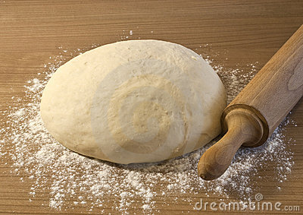](http://www.google.nl/url?sa=i&rct=j&q=&esrc=s&source=images&cd=&cad=rja&uact=8&ved=0ahUKEwiy7NqquMrNAhXFaxQKHWLVBJQQjRwIBw&url=http://nl.dreamstime.com/stock-foto-s-het-maken-van-brooddeeg-image13764643&bvm=bv.125596728,d.d24&psig=AFQjCNEuGjoOI8bPZ_W8_LyxapQmdmOPtQ&ust=1467193627501067)

**Brooddeeg**

Brooddeeg is een mengsel van meel of bloem wat water of melk, gist en zout. Hierdoor ontstaat een elastische massa die met de hand of in een vorm vormgegeven kan worden. Om een elastisch deeg te verkrijgen, moeten de ingrediënten gedurende 10 tot 15 minuten stevig gekneed worden.

Hierbij ontvouwen de **gluten** zich, zodat het brood goed kan rijzen. Gluten zijn een groep samengestelde tarwe eiwitten.

*Sommige mensen hebben een* ***gluten allergie.*** Vervolgens moet het deeg nog een keer gekneed worden om alle grote luchtbellen te verwijderen en dus klein te maken. Deeg dat met gist bereid is moet ongeveer een uur rijzen op een warme (maximaal 40o Celsius) en tochtvrije plaats na de eerste keer kneden. Na de tweede keer kneden moet het soms nog een keer rijzen.

**Rijzen** wil zeggen; de gist eet de suiker uit de bloem en (poept) geeft lucht af. Daarna wordt het in een bakblik gedaan of in de gewenste vorm gebracht en op een bakplaat gelegd. Dan moet het nogmaals rijzen tot het dubbel zo groot is geworden waarna het deeg in de oven gebakken wordt tot het brood gaar is.

[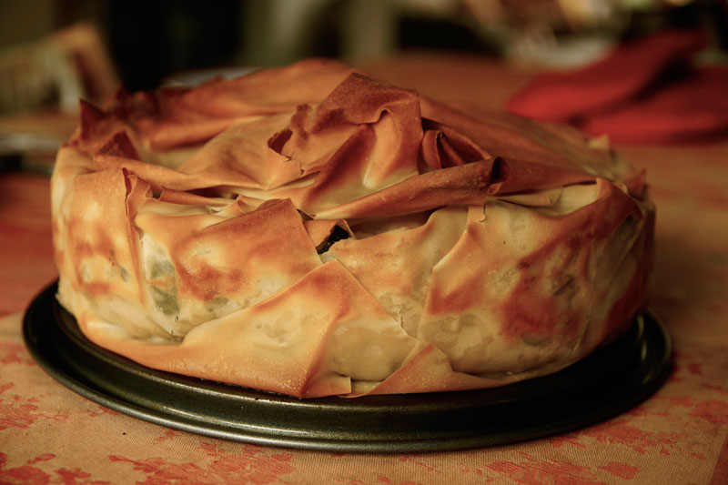](http://www.google.nl/url?sa=i&rct=j&q=&esrc=s&source=images&cd=&cad=rja&uact=8&ved=0ahUKEwie45rPuMrNAhUMnRQKHd9VBbkQjRwIBw&url=http://www.goddelijkehuisvrouw.nl/index.php/pastei-van-filodeeg-met-courgettes-en-kikkererwten-door-twee-goddelijke-huisvrouwen/&bvm=bv.125596728,d.d24&psig=AFQjCNHHcaeIgMti8S5RmN7FIDvjDhvnaw&ust=1467193689561634)In de eenentwintigste eeuw zijn ook broodbak-machines, waar alle ingrediënten ingaan en waar na een uur of 3 het afgebakken brood uit te nemen is. Dankzij deze machines kunnen mensen overal een glutenvrij brood bakken.

**Filodeeg**

Filodeeg is een dun deeg dat in grote vellen kant- en klaar, diepgevroren, gekocht kan worden. Het komt oorspronkelijk uit het Midden-Oosten. Filodeeg wordt gemaakt van meel, water en een kleine hoeveelheid olie. Zelden wordt er een ei aan toegevoegd. Het resulterend deeg wordt zeer dun uitgerold terwijl het continu bestrooid wordt met meel om kleven te voorkomen. Filodeeg is veel dunner en daardoor kwetsbaarder dan bladerdeeg. In tegenstelling tot bladerdeeg ontstaan er na bereiding geen dunne laagjes. Het voordeel is echter dan filodeeg minder vet bevat dan bladerdeeg.

Voor gebruik moet het deeg ontdooid worden, terwijl het afgedekt is met een vochtige doek om uitdrogen te voorkomen. Nadat het deeg gevuld is, kan het worden afgebakken in de oven of friteuse. Filodeeg wordt hierdoor knapperig. Dit deeg is geschikt voor zowel hartige als zoete vullingen en wordt ook wel voor toetjes en taarten gebruikt. Een zeer bekende toepassing is **apfelstrudel.**

**Biscuitdeeg**

Een beslag dat bestaat uit eieren die au bain -marie luchtig worden geklopt met suiker, waarna het gemengd wordt met bloem. Het vormt de basis voor de meeste gangbare taarten.

### [http://www.taartenvanjolan.nl/mediapool/90/907811/resources/big_19340608_0_338-225.JPG](http://www.google.nl/url?sa=i&rct=j&q=&esrc=s&source=images&cd=&cad=rja&uact=8&ved=0ahUKEwjHys_uuMrNAhUDchQKHRvRCjUQjRwIBw&url=http://www.taartenvanjolan.nl/smaken-in-de-taart-1.html&bvm=bv.125596728,d.d24&psig=AFQjCNFyYFKl6M375rmi3Xc2aZez9KNsMg&ust=1467193763059720)